Würzburg, 10. November 2023

Kräfte bündeln und gemeinsam Ziele verfolgen: Kommunen im Landkreis Würzburg gründen Zweckverband „Interkommunale Zusammenarbeit Mainfranken“

29 Städte und Gemeinden des Landkreises Würzburg wollen künftig ihre Ressourcen bündeln und Ziele gemeinsam angehen. Um hierfür ein deutliches Signal zu senden und sich rechtssicher aufzustellen, wurde kürzlich der Zweckverband „Interkommunale Zusammenarbeit Mainfranken“ gegründet. Zur Konstituierenden Sitzung fanden sich die Bürgermeisterinnen und Bürgermeister der Mitgliedsgemeinden in Reichenberg zusammen.

Die Hauptaufgabe des Zweckverbands soll zunächst die Übernahme der kommunalen Verkehrsüberwachung in den Mitgliedsgemeinden sein. Nicht ausgeschlossen ist, dass künftig weitere Aufgaben an den Zweckverband übertragen werden. Der Name des Zweckverbands wurde daher bewusst offen formuliert. Drei Beschäftigte sollen die Abwicklung der Geschäfte übernehmen. Der Sitz des Zweckverbands wird im Gewerbegebiet Klingholz sein, in dem derzeit ebenfalls das Umweltamt des Landkreises Würzburg untergebracht ist.

Als Vorsitzenden des Zweckverbands bestellten die Gründungsmitglieder Reichenbergs 1. Bürgermeister Stefan Hemmerich, zum Stellvertreter wurde der 1. Bürgermeister des Marktes Rimpar, Bernhard Weidner, bestellt. Die Kosten für Personal und Ausstattung werden die Mitgliedsgemeinden anteilig übernehmen.

Landrat Eberth: Gründung des Zweckverbands ein unausweichlicher Schritt

Landrat Thomas Eberth ist überzeugt, dass die Zusammenarbeit der Gemeinden jetzt und in den kommenden Jahren auf vielen Ebenen über den Erfolg der Region entscheidet. Schon jetzt arbeiten Gemeinden etwa beim Standesamtswesen, in Verwaltungsgemeinschaften oder beim Feuerwehrwesen mit einer gemeinsamen Atemschutzwerkstatt zusammen. „Die Suche nach Fachkräften wird immer schwieriger und gleichzeitig steigen die Anforderungen an die Verwaltung“, führt Eberth aus. „Die Gründung dieses landkreisweit agierenden Zweckverbands zur Interkommunalen Zusammenarbeit ist für mich und für die vielen Vertreterinnen und Vertreter der Mitgliedsgemeinden ein absolut logischer und unausweichlicher Schritt, um die Leistungsfähigkeit unserer Verwaltungen für die Bürgerinnen und Bürger aufrecht zu erhalten.“

Gründungsmitglieder im Zweckverband „Interkommunale Zusammenarbeit Mainfranken“:

- Gemeinde Eisingen
- Gemeinde Gerbrunn
- Gemeinde Kürnach
- Gemeinde Theilheim
- Gemeinde Thüngersheim
- Gemeinde Unterpleichfeld
- Gemeinde Waldbrunn
- Markt Höchberg
- Markt Neubrunn
- Markt Randersacker
- Markt Reichenberg
- Markt Rimpar
- Stadt Ochsenfurt
- Verwaltungsgemeinschaft Bergtheim (Gemeinden Bergtheim und Oberpleichfeld)
- Verwaltungsgemeinschaft Eibelstadt (Stadt Eibelstadt, Marktgemeinden Frickenhausen am Main, Sommerhausen und Winterhausen)
- Verwaltungsgemeinschaft Estenfeld (Estenfeld und Eisenheim)
- Verwaltungsgemeinschaft Helmstadt (Marktgemeinden Helmstadt und Remlingen sowie Gemeinden Holzkirchen und Uettingen)
- Verwaltungsgemeinschaft Hettstadt (Gemeinden Hettstadt und Greußenheim)
- Verwaltungsgemeinschaft Kist (Gemeinden Altertheim und Kist)

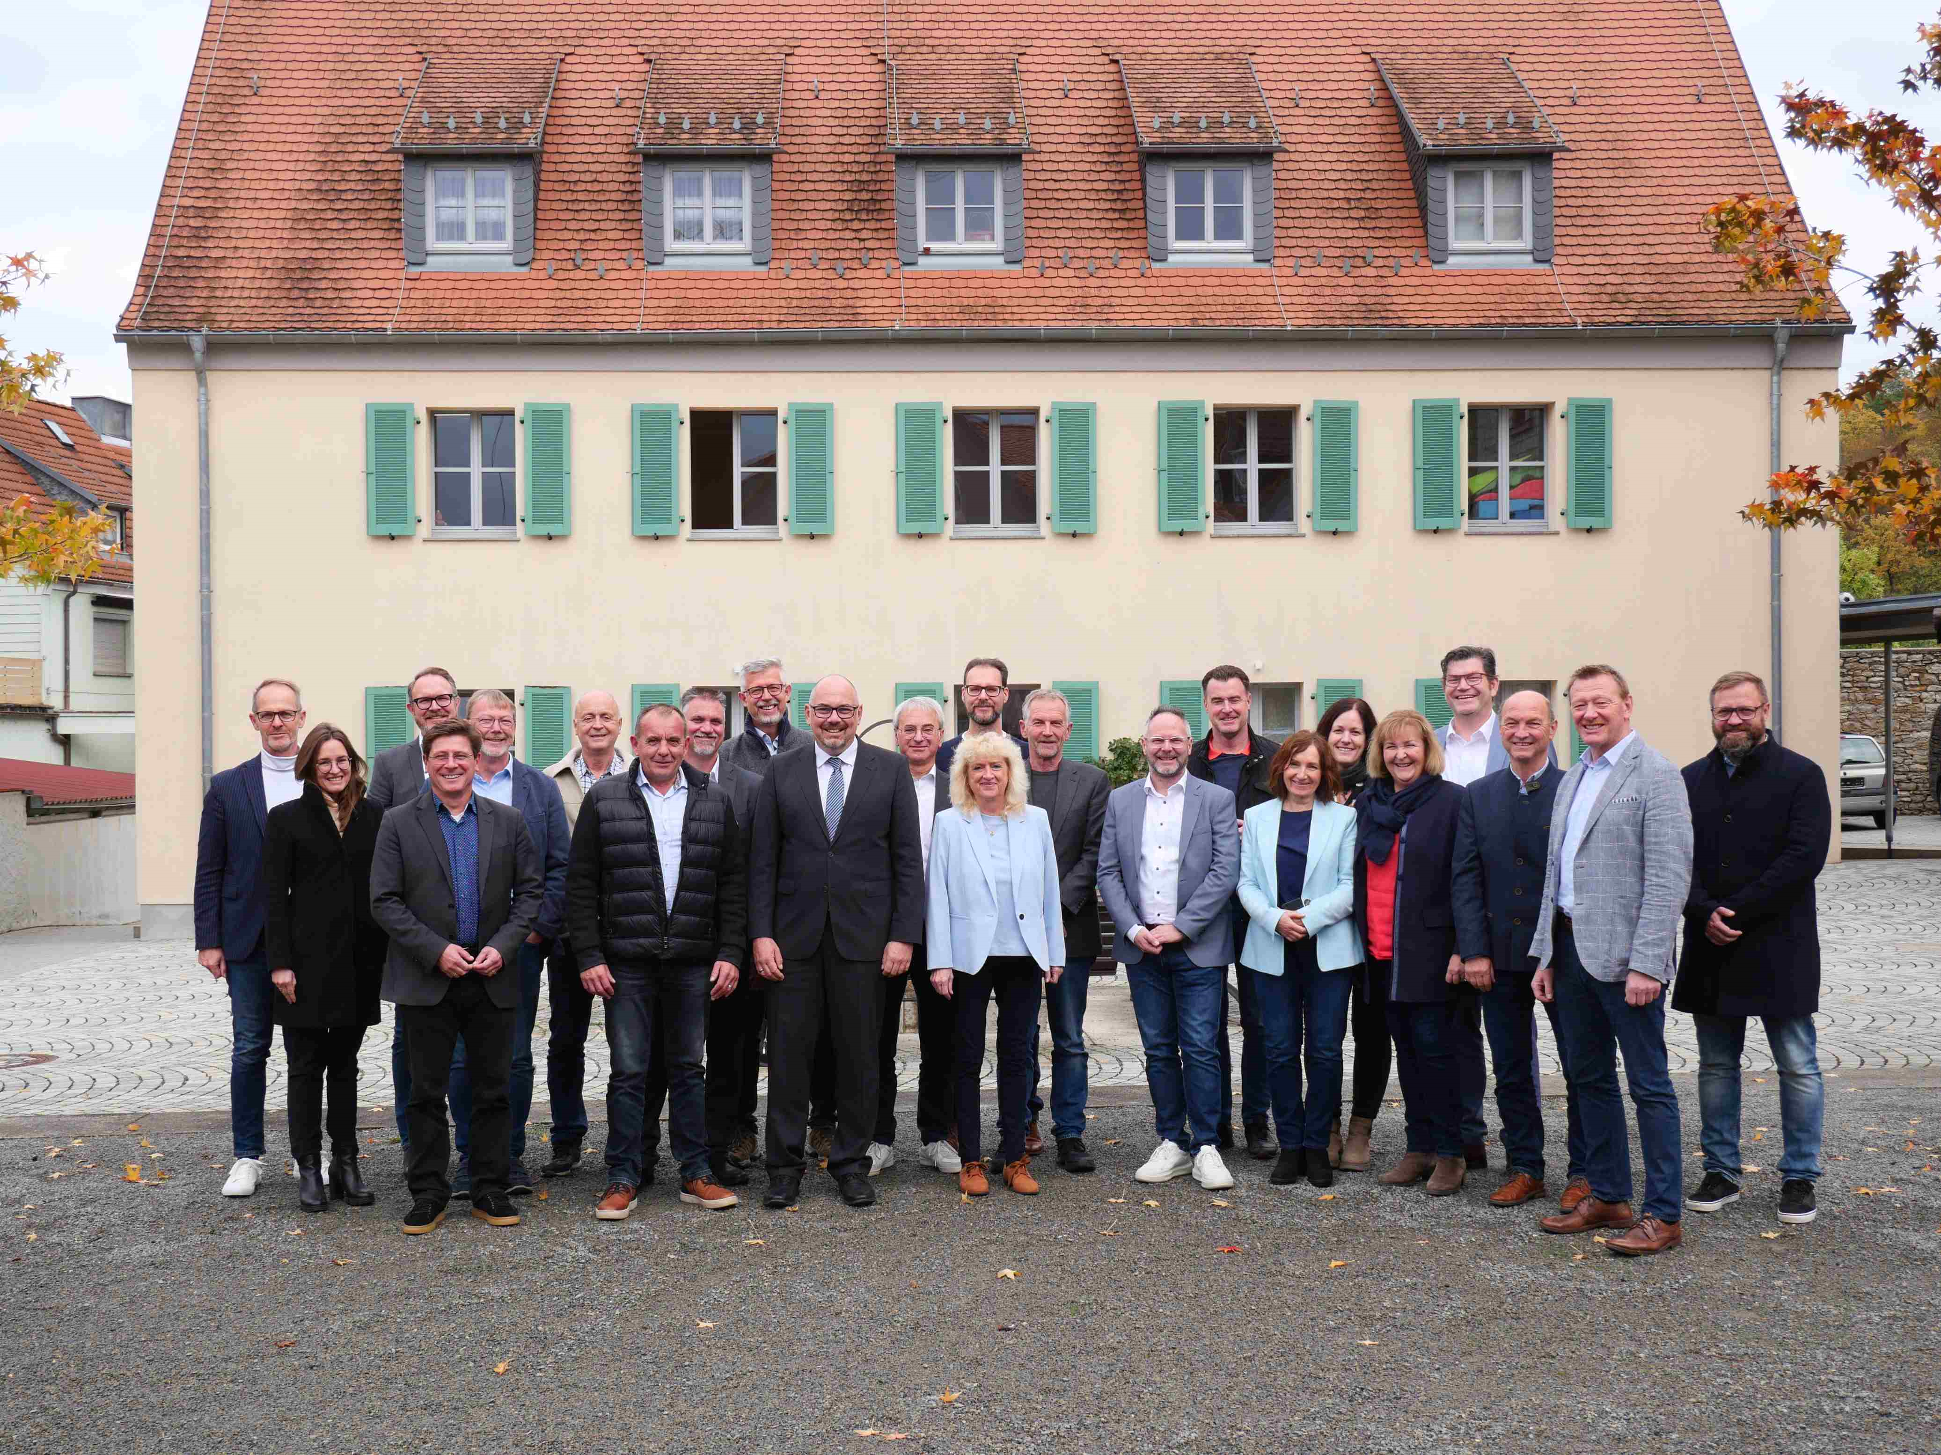

Bildunterschrift:

Einige Gemeinden im Landkreis Würzburg wollen künftig einen Teil ihrer Aufgaben gemeinsam anpacken. Zur Gründung des Zweckverbands „Interkommunale Zusammenarbeit Mainfranken“ kamen in Reichenberg zusammen: (von links) Michael Dröse und Nina Opfermann vom Landratsamt Würzburg, Markus Meyer Geschäftsleitung Gemeinde Gerbrunn und die Bürgermeisterinnen und Bürgermeister René Wohlfahrt, Michael Röhm, Günter Schumacher, Alois Fischer, Heiko Menig, Bernhard Weidner (stellv. Vorsitzender), Stefan Hemmerich (Vorsitzender), Volker Faulhaber, Sven Winzenhörlein, Martina Rottmann, Thomas Herpich, Stefan Wolfshörndl, Markus Schenk, Ursula Engert, Andrea Rothenbucher, Rosalinde Schraud, Matthias Henneberger, Günther Hofmann, Peter Juks und Christian Holzinger.

Foto: Christian Schuster

